Kristiansand PPL inviterer:

Tur til Rjukan 13. - 15. september 2019

for medlemmer og ledsagere

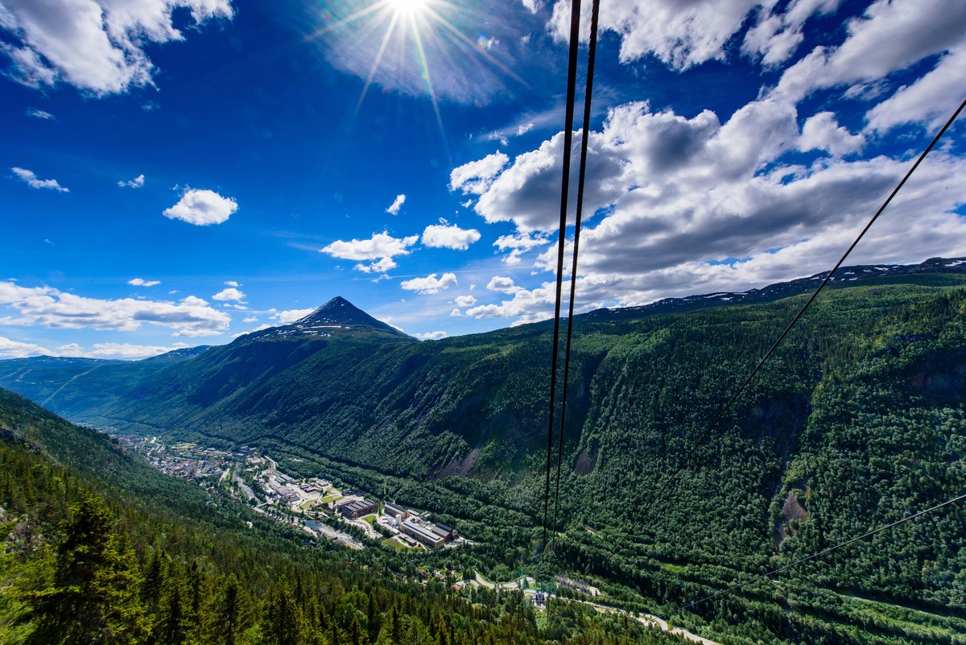

Krossobanen

Fredag 13. september kl 0900 er det avreise med buss fra Rutebilstasjonen i Kristiansand.Vi kjører via Birkeland/Herefoss og stopper i Treungen hvor vi besøker Z-museum. Det blir også mulighet for å kjøpe lunch i Treungen. Vi kjører videre til Rjukan og overnatter på Skinnarbu Nasjonalparkhotell. Middag på hotellet.

Lørdag 14. september besøker vi Norsk Industriarbeidermuseum Vemork, og deretter tar de som ønsker det Krossobanen (se bilde). Det er mulig å spise lunch på toppen. Guidet sightseeing i Rjukan. Middag på hotellet.

Søndag 15. september tar de som ønsker det Gaustabanen til Gaustatoppen og vi kjører hjem via Tuddal med mulighet for å kjøpe lunch. Deretter Notodden - Skien og E-18 hjem.

Les mer på www.visitrjukan.no og Z-museum.no

Pris som inkluderer busstransport, 2 overnattinger i dobbeltrom med frokost, inngang Z-museum og 2 middager (drikkevarer kommer i tillegg) kr 3 300 pr. person\*

Enkeltromstillegg kr 600,-

Krossobanen pr. person kr 150,-

Gaustabanen pr. person kr 390,-

Kontaktperson for flere opplysninger: Salve Eieland, tlf. 990 41 553

Påmelding innen 15. august til Salve Eieland, tlf. 990 41 553 eller   
Anne Marie Løvsland, tlf. 911 29 865

Hele turen innbetales til konto 3060.24.50704 innen 15. august 2019

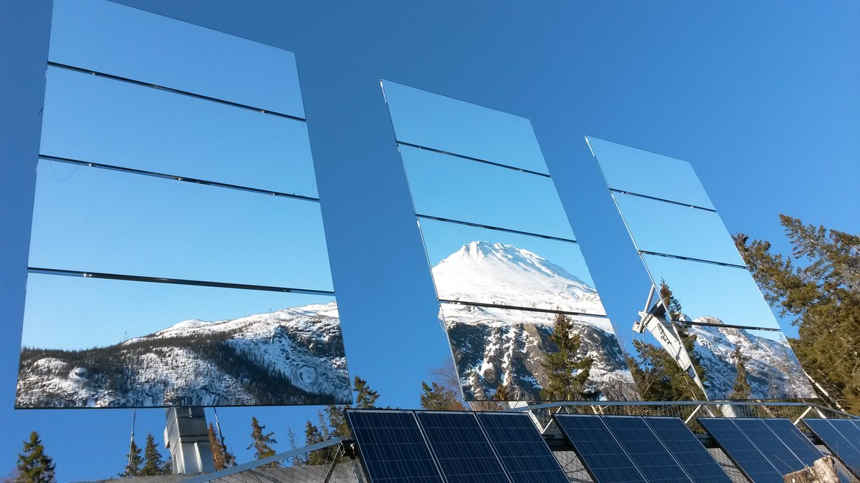

Solspeilet

\* Som følge av sponsing fra Agder politidistrikt er grunnprisen satt ned fra kr 3 800 til

kr 3 300.

Kristiansand, 30. mai 2019